Nome dos Integrantes da Equipe:

* Clara Guedes, Gabriel Domingos, Gean Dias, João Maurício Domingos, Mariana Amorim.

Nome do Representante da Equipe:

* Gabriel.

Tecnologias vistas em sala de aula e que foram utilizadas:

* Figma, Photoshop, Bootstrap 5.0, PHP 8, Javascript, HTML 5, CSS 3, XAMPP 3.24, MySQL Workbench, Git.

Componentes do Bootstrap foram utilizados e em quais páginas:

# Navbar: utilizado no header.php;

# Forms: página de login, registro, fisica e perfil.php;

# Card: página de início, pag01.php;

# Carrossel: utilizado no index.php.

Fontes de pesquisa utilizadas na elaboração do trabalho:

* Behance e Flaticon, utilizados para obter imagens.
* Brasil escola, utilizado para obter informações escolares.
* Descomplica e Plurall utilizados de inspiração do front-end.

Diagrama de Casos de Uso:

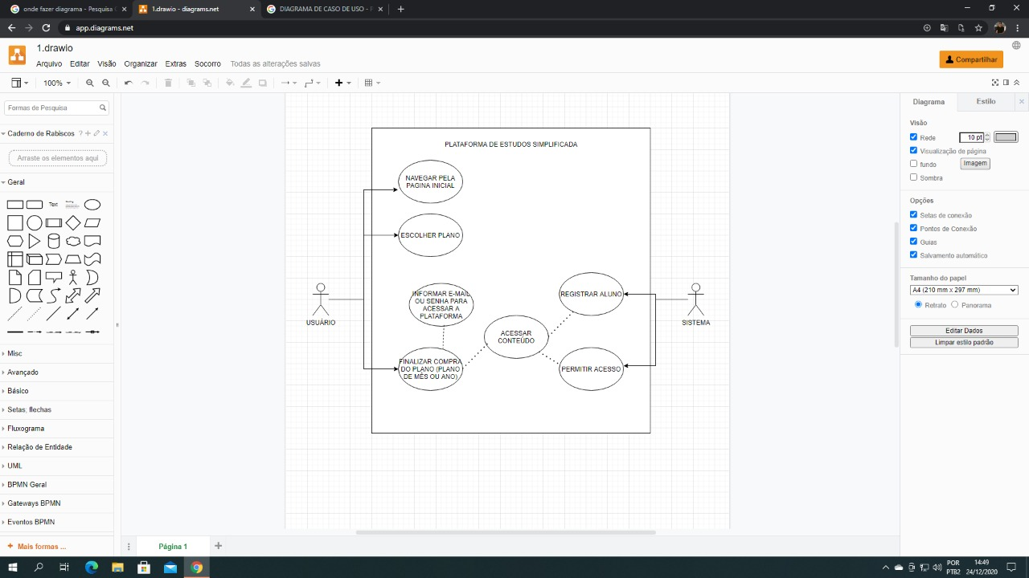

Foto da primeira reunião online da equipe:

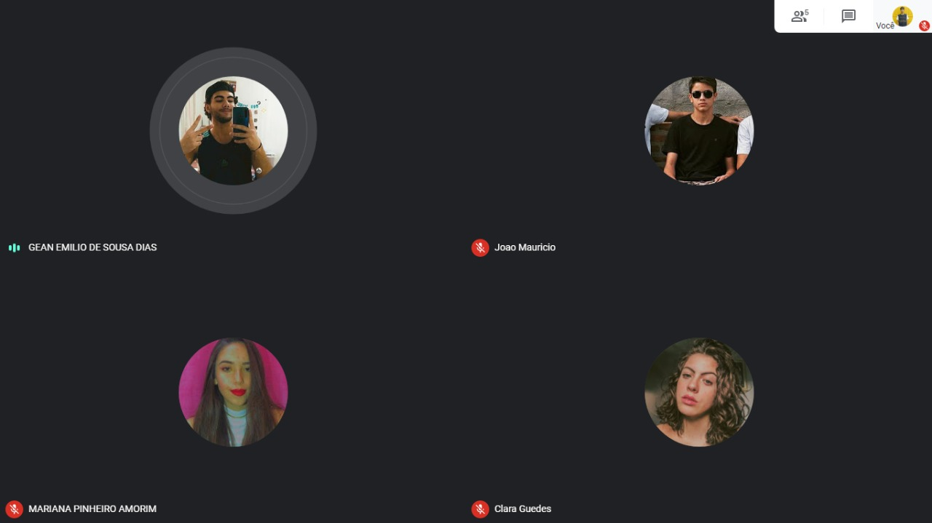

Distribuição de tarefas entre os integrantes:

* Front-end e criação dos mockups, foi desenvolvido por Clara Dias, João Maurício e Mariana Amorim.
* Back-end foi desenvolvido por Gabriel Domingos e Gean Dias.

Recursos/funcionalidades que por ventura não foram

desenvolvido(a)s:

* Todos os recursos pedidos foram desenvolvidos.

Análise dos pontos mais fáceis e mais difíceis na elaboração do trabalho:

* Mais fáceis: Escolher e inserir as informações das matérias escolares no site, escolher e aplicar a paleta de cores e informações visuais.
* Mais difíceis: Criar rotina de verificação de senha que precisa tanto de letra quanto de números, a criação do mural de postagens e o controle de crud perfil do usuário.

Análise da Equipe sobre a realização do trabalho:

* Foi um trabalho completo, que necessitou uma integração maior entre a equipe para conseguir desenvolvê-lo. Quanto a parte técnica, foi um trabalho que exigiu muito de todos e que por final fez todos se aprimorarem.